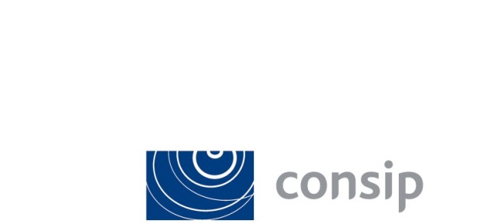

SIGEF | Disciplinare | Iniziativa | Partecipanti | Numero operatori che hanno presentato offerta
2585 | ACQUISTI | Gara per la fornitura di energia elettrica e dei servizi connessi, a prezzo variabile, per le Pubbliche Amministrazioni - ed. 20 bis – Sicilia - ID 2585 | - ENEL ENERGIA S.P.A.  - HERA COMM S.P.A. | 2

